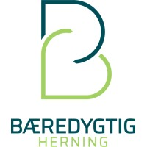
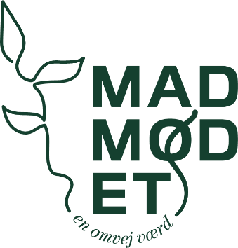
Pressemeddelelse:

Bæredygtig Herning udnytter Madmødet til at snakke om fødevarer
Bæredygtig Herning holder i forbindelse med Madmødet 2021 konference om bæredygtige fødevarer. Rema 1000 fortæller om madspild, Green Select serverer østershatteburgere, og så skal en række lokale aktører inspirerer hinanden med gode fortællinger om bæredygtighed.
Madmødet siger mad, og Bæredygtig Herning siger bæredygtighed, så det er selvfølgelig med fokus på bæredygtige fødevarer, at sidstnævnte holder konference fredag den 28. maj som en del af Madmødet 2021.
Organisationen Bæredygtig Herning blev etableret i august 2020 og skal bidrage til den grønne omstilling og bæredygtig udvikling i Herning Kommune.
Nu giver Madmødet den relativt nye organisation en god mulighed for at sætte fokus på bæredygtigheden inden for fødevareområdet.
- Hele ideen er, at vi skal skubbe til den bæredygtige dagsorden i kommunen. Et oplagt område er inden for fødevarer, når vi allerede har et netværk af spændende virksomheder, der netop arbejder med mad og fødevarer, siger Morten Rønde, der er projektleder i Bæredygtig Herning.
Tag eksemplerne med hjem
Tanken er at få nogle konkrete eksempler på bæredygtighed på banen. De skal gerne komme frem i løbet af dagen – og gerne i forbindelse med den afsluttende paneldebat, hvor Messecenter Herning, Skarrildhus, Scandic Regina, Café Poulsen og Herning Højskole udgør de fem lokale aktører.
- Vi vil gerne have fortællingerne frem om, hvordan man forbruger og formidler mad med et bæredygtigt udgangspunkt, og vi vil gerne have en paneldebat, der skaber viden, refleksioner og inspiration – også hos deltagerne selv. Vi håber, at det kan blive så konkret, at man kan tage inspirationen med hjem og implementere den i privatlivet eller på arbejdspladsen, siger Morten Rønde.
Oplæg fra Rema 1000
Inden paneldebatten har Bæredygtig Herning selv været på banen med et par oplæg ved Morten Rønde samt direktør Thea Lyng Thomsen og Program Manager Bert Meijers, mens det lokale firma Green Select har serveret plantebaseret frokost i form af østershatteburgere.
Og så er Jonas Schrøder, kommunikationschef i Rema 1000, inviteret med som keynote speaker.
- Rema 1000 er nogle af de første, som begyndte at arbejde med madspild, og han er en profil, som har arbejdet meget med bæredygtighed, så han skal fortælle om Rema 1000’s forhold og holdninger til netop det, siger Morten Rønde.
Han påpeger, at det er vigtigt, at Jonas Schrøder i sit oplæg fortæller helt ærligt om processen.
- Man skal ikke tro, at det udelukkende er en succes. Det er også vigtigt at fortælle om, hvor de var svært i arbejdet med at implementere bæredygtighed, for ellers vil det føles som et umuligt bjerg at bestige, hvis deltagerne selv skal i gang, siger projektlederen.
Konferencen bliver på grund af coronavirus relativt intim. Mere information om arrangementet og tilmelding findes på Madmødets hjemmeside, og via Bæredygtig Hernings LinkedIn-profil kan man give sit indspark til debatten om brug af bæredygtige fødevarer.

Fakta: Madmødet 2021
Madmødet skal skabe en fælles bevidsthed og stolthed over det hav af fødevarer, som Midt- og Vestjylland kan byde på.
Det projektledes af Business Region MidtVest, som er et samarbejde mellem syv midt- og vestjyske kommuner: Herning, Holstebro, Ikast-Brande, Lemvig, Ringkøbing-Skjern, Skive og Struer.
Målet for samarbejdet er at styrke væksten, skabe nye jobs og tiltrække kvalificeret arbejdskraft til området.
Madmødet skal gøre Midt- og Vestjylland rigere ved at invitere til dialog mellem: dem der spiser, dem der høster, dem der fisker, dem der tilbereder og dem der bestemmer. Folket, producenten, kokken og politikeren. Madmødet er ikke blot et enkelt møde eller en enkelt smagsprøve på det, regionen kan, men summen af utallige møder om mad på tværs af brancher og interesser nu og i årene frem.
Madmødet, eller madmøderne, er samlet omkring en række aktiviteter og tematikker, og det meste sker i dagene 27.-30. maj 2021 ude hos producenter og fødevareerhvervets øvrige aktører i de syv kommuner.
Madmødet er Europæisk Gastronomiregions signaturevent.

Yderligere kontakt:
Morten Rønde, projektleder i Bæredygtig Herning. Tel. 2981 1254. Mail: mr@baeredygtigherning.dk

Yderligere info:
www.madmodet.dk
www.baeredygtigherning.dk

